Sommario

Capitolo 1: Introduzione a Java EE 7 2

1.1: I livelli di Java EE 2

1.2: Componenti 2

1.3: Container 2

1.4: Servizi 3

1.5: Packaging 4

1.6: Annotazioni 4

Capitolo 2: Context and Dependency Injection (CDI) 5

2.1: Panoramica sui bean 5

2.2: Cos’è la Dependency Injection (DI) 5

2.3: Ciclo di vita di un CDI bean 5

2.4: Scope e contesto 6

2.5: Introduzione agli interceptors 6

2.6: Introduzione al Deployment Descriptor 6

2.7: Introduzione alla pratica sui CDI bean 6

2.8: Anatomia di un CDI bean 7

2.9: Dependency Injection con i CDI bean 7

2.9.1: Iniezione tramite @Inject 7

2.9.2: Specificare l’implementazione con i Qualificatori 9

2.9.3: Qualificatori con membri 10

2.9.4: Iniezione di tipi primitivi e POJO con i Producers 11

2.10: Contesto (scope) e annotazioni 12

2.11: Uso degli Interceptor 13

# Capitolo 1: Introduzione a Java EE 7

Oggigiorno le aziende operano a livello globale, distribuendo i propri sistemi in tutto il mondo e permettendone il funzionamento ogni giorno ad ogni orario. Si cerca, quindi, di offrire un sistema distribuito, portabile, affidabile, sicuro ed efficiente spendendo il meno possibile, garantendo le caratteristiche appena elencate. Java Enterprise Edition cerca di rispondere a queste esigenze.

Java Enterprise Edition (Java EE) è un insieme di tecnologie integrate, con l’obiettivo di ridurre il costo e la complessità di sviluppare e gestire applicazioni basate su un’architettura multi-tier, dove tra i client (front end) e i dati (back end) vengono posti alcuni livelli. Java EE introduce la logica a componenti, quali sono unità di software categorizzabili come componenti client, web e business.

Java EE introduce una serie di nuove funzioni, tra le quali la Context and Dependency Injection (CDI), la quale permette, in poche parole, l’iniezione automatica di risorse. Vengono inoltre introdotti i containers, i quali provvedono determinati servizi ai componenti del sistema, come la gestione del ciclo di vita, dependency injection, concorrenza ed altro.

## 1.1: I livelli di Java EE

Abbiamo già preannunciato l’architettura di Java EE definendola multi-tier. I tier che introduce sono i seguenti:

* un tier di presentazione client (browser web o client applicativo);
* un tier HTTP server (Web server / Web container) che fornisce l’assemblaggio delle informazioni fornite dall’applicazione mediante determinate tecnologie come JSP, Servlet, ecc.;
* un tier server di logica di business (server applicazione / EJB container);
* un ultimo tier per l’accesso ai dati (Database container).

I tier servono vengono accomunati come unico tier, detto anche middle-layer o middle-tier.

## 1.2: Componenti

Java EE definisce quattro tipologie:

* Applets, sono applicazioni con GUI che vengono eseguite nel web browser;
* Applicazioni, sono programmi eseguiti su un client che sfruttano principalmente il middle-tier;
* Applicazioni Web, sono programmi fatti di servlet, filtri, listener, pagine JSP, ecc.; tali programmi vengono eseguiti in un web container e rispondono ad http requests da parte dei web client;
* Applicazioni Enterprise, sono programmi fatti di EJB (Enterprise Java Beans), Java Message Service, Java Transaction, ecc.; tali programmi vengono eseguiti in un EJB container e possono essere accessi sia localmente che in remoto tramite RMI.

## 1.3: Container

L’infrastruttura di Java EE è partizionata in diversi domini denominati come container, i quali offrono servizi alle componenti supportate (sicurezza, accesso al database, transazioni, servizio di naming, resource injection) incrementando la modularità che il sistema offre. Ogni tipologia di container gestisce determinate tipologie di componenti.

Java EE definisce quattro tipi di container:

* Applet container, fornisce un ambiente in cui vengono delineati i limiti nel quale deve essere eseguito il codice;
* Application container, include molteplici classi Java, librerie ed altri file per gestire la sicurezza, il servizio di naming, ecc. Tale container comunica con il container EJB utilizzando RMI-IIOP, mentre con il web container utilizzando HTTP;
* Web container, adatto al managing e all’esecuzione di componenti web come servlets, JSPs, filtri, listeners, ecc. Tale container è responsabile riguardo l’istanziazione, l’inizializzazione e l’invocazione delle servlets, utilizzando HTTP;
* EJB container, adatto al managing e all’esecuzione degli Enterprise beans: crea nuove istanze di determinati EJBs, ne gestisce il loro ciclo di vita, provvede servizi e la possibilità di essere invocati asincronamente. Addirittura, in tale container non è il programmatore ad utilizzare la keyword new, siccome ciò viene effettuato dal container.

La seguente immagine mostra i diversi container che Java EE introduce: nei container vengono mostrati i componenti supportati, mentre le frecce che collegano i container mostrano i protocolli che i container utilizzano per comunicare tra loro.

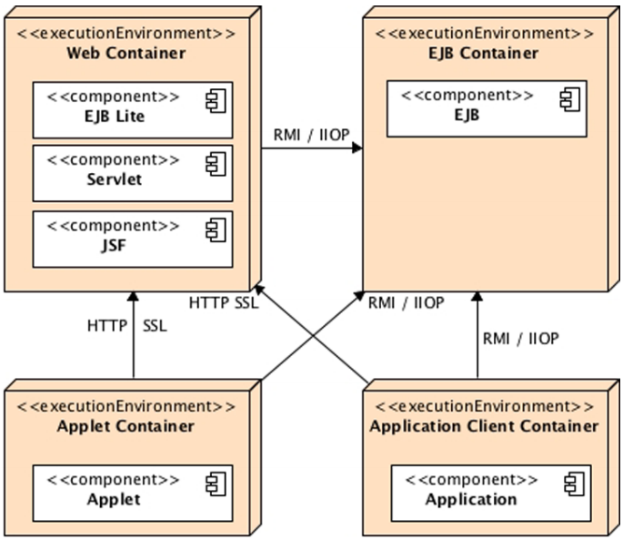

## 1.4: Servizi

I container provvedono determinati servizi alle componenti gestite, permettendo al programmatore di concentrarsi sul codice di business invece di risolvere problemi tecnici rilegati alle applicazioni enterprise. Vediamo ora i servizi offerti, in generale, dai container: ovviamente ogni container offre determinati servizi, quindi il fatto che vediamo tutti i servizi non implica il fatto che ogni container offra ogni servizio.

* JTA – Java Transaction API: questo servizio permette l’utilizzo delle transazioni, cioè serie di istruzioni le quali vengono eseguite tutte o nessuna;
* JPA – Java Persistence API: questo servizio permette di rendere persistenti determinati dati e permette l’esecuzione delle query tramite Java Persistente Query Language (JPQL), in modo da gestire oggetti posti in un database;
* JMS – Java Message Service: questo servizio permette alle componenti di comunicare tra loro asincronamente tramite messaggi;
* Naming: questo servizio permette di associare e trovare oggetti tramite operazione di lookup. Tale servizio viene utilizzato anche tramite iniezione, ma in maniera trasparente;
* JavaMail: questo servizio permette all’applicazione di mandare email;
* XML processing: questo servizio effettua la manipolazione di codice XML;
* JSON processing: questo servizio effettua la manipolazione di codice JSON;
* Servizi di sicurezza;
* Web services;
* Dependency Injection (DI): alcune risorse possono essere iniettate in determinati componenti (managed components);
* Deployment.

Nella seguente immagine vengono mostrati i servizi categorizzati in base ai container.

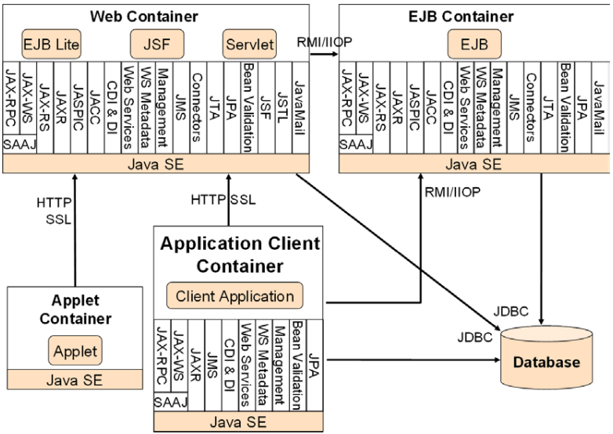

## 1.5: Packaging

Per esser deployati in un container, i componenti devono essere impacchettati in determinati archivi, il cui formato dipenderà dal container che gestisce quel determinato tipo di componente.

## 1.6: Annotazioni

È bene sapere che esistono due tipi di approccio alla programmazione: l’approccio imperativo e l’approccio dichiarativo: l’imperativo tende a specificare l’algoritmo (cosa si usa per risolvere) che risolve un determinato problema, mentre il dichiarativo tende a specificare come (come si risolve) deve essere risolto un determinato problema. In Java EE, l’approccio dichiarativo utilizza metadati, annotazioni e deployment descriptors. Vedremo in particolare le annotazioni, le quali seguono tale formato: @annotation.

# Capitolo 2: Context and Dependency Injection (CDI)

La prima versione di Java EE introduceva il concetto di inversion of control (IoC), il quale consisteva nel fatto che il container avesse predo controllo del codice di business e che avesse provvisto diversi servizi tecnici, come transazioni o gestione della sicurezza. Il fatto che il container prenda controllo sta nel fatto che gestisca egli stesso il ciclo di vita delle componenti, che gestisca la dependency injection e la configurazione delle componenti. In Java EE 6 è stata introdotta la Context and Dependency Injection (CDI), la quale permette ai managed bean (bean gestiti dal container) di essere iniettabili, intercettabili e, appunto, gestibili. CDI è stata creata con lo scopo di assicurare basso accoppiamento e forte tipizzazione (loose coupling, strong typing). In questo capitolo approfondiremo la dependency injection (DI), lo scoping, il basso accoppiamento e concetti che hanno a che fare con CDI.

## 2.1: Panoramica sui bean

Mentre Java SE possiede solamente i Java Bean, Java EE possiede gli Enterprise Java Bean (EJB). Gli EJB non sono gli unici componenti offerti da Java EE, difatti si hanno altri componenti come le servlet, web services, entità e managed bean. È bene sapere che i normali Java Bean offerti da Java SE sono detti POJO in Java EE (Plain Old Java Object) e seguono un determinato pattern che consiste in convenzioni per proprietà e costruttori. Anche altri componenti di Java EE seguono precisi pattern, ma con la differenza che vengono eseguiti in un container e usufruiscono di determinati servizi: tali componenti vengono detti managed bean.

I managed bean sono bean gestiti dal container che supportano solo determinati servizi, quali sono la resource injection, la gestione del ciclo di vita e l’intercezione. Tali bean possono essere visti come una generalizzazione delle diverse componenti di Java EE, ad esempio un EJB può esser visto come un managed bean con servizi aggiuntivi, come una servlet può esser vista come un managed bean con altri servizi aggiuntivi.

I CDI bean sono una categoria di managed bean con un ciclo di vita migliorato per oggetti con uno stato (stateful objects); sono legati ad un contesto ben definito; permettono la DI ben tipizzata, l’intercezione e l’uso delle annotazioni. Precisamente, tranne in alcune eccezioni, ogni classe Java con un costruttore di default ed eseguita in un container viene considerata come bean.

## 2.2: Cos’è la Dependency Injection (DI)

La Dependency Injection (DI) è un design pattern che permette di disaccoppiare componenti dipendenti tra loro. Si utilizza la DI in un ambiente gestito, quindi invece di cercare oggetti tramite servizi di lookup, il container inietta gli oggetti dipendenti in maniera del tutto automatica. Sostanzialmente, quindi, il container effettua in automatico il lookup dell’oggetto per poi iniettarlo. È bene sapere che è possibile utilizzare JNDI per cercare ed ottenere risorse gestite (vedremo JNDI più avanti, ma sostanzialmente è un servizio che permette di effettuare il lookup di oggetti), ma il container semplifica ciò nascondendo tali operazioni al programmatore. Ciò ha permetto ai programmatori di iniettare determinate risorse in determinati componenti.

## 2.3: Ciclo di vita di un CDI bean

Il ciclo di vita di un normalissimo POJO è semplicissimo: si crea l’istanza utilizzando la keyword “new” ed essa verrà eliminata quando il garbage collector lo riterrà giusto, in modo da liberare memoria. Per i CDI bean, la questione è decisamente diversa: se si vuole usare un CDI bean in un container, l’uso della keyword “new” è vietato. I CDI bean devono essere necessariamente iniettati, quindi il ciclo di vita di tali bean passerà nelle mani del container. A questo punto sorge spontanea una domanda: come si inizializza un bean se non si richiama il suo costruttore? Ebbene, il container fornisce delle funzioni chiamate “callback”, nelle quali è possibile effettuare determinate operazioni in determinati momenti. Riguardo il ciclo di vita di un CDI bean o di un managed bean, vengono eseguite due callback: @PostConstruct e @PreDestroy.

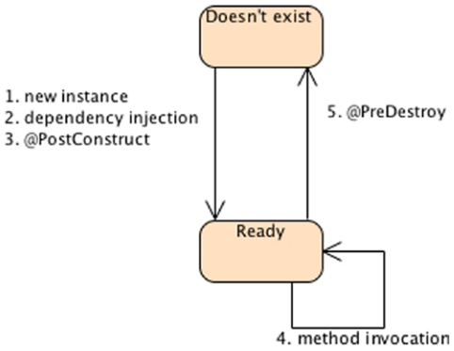

## 2.4: Scope e contesto

I CDI bean sono contestuali, quindi hanno uno scope ben definito: sostanzialmente, il bean opera entro determinati limiti quali possono essere una request, una sessione, l’intera applicazione, ecc. Il container gestisce tutti i bean posti nel proprio scope e, alla fine della sessione, li distrugge tutti.

## 2.5: Introduzione agli interceptors

Gli interceptors vengono utilizzati per interporre invocazioni a metodi di business: ciò permette di riutilizzare con estrema facilità eventuale codice ripetuto, magari, molteplici volte. Sostanzialmente, quindi, è possibile intercettare l’esecuzione di un managed bean per eseguire un interceptor.

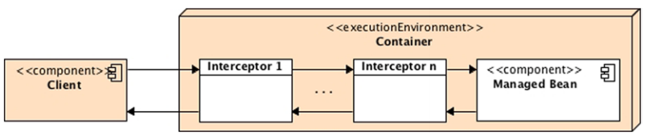

## 2.6: Introduzione al Deployment Descriptor

La specifica di Java EE ha un deployment descriptor in XML opzionale: descrive come un componente, un modulo o un’applicazione dovrebbe essere configurata. Con CDI, il deployment descriptor viene chiamato beans.xml ed è obbligatorio il suo utilizzo: tale file non fa altro che attivare CDI.

## 2.7: Introduzione alla pratica sui CDI bean

Un CDI bean non è altro che una classe Java contenente logica di business. Come già detto, i CDI bean non possono essere istanziati tramite keyword “new”, quindi è necessario utilizzare l’iniezione. L’iniezione viene eseguita tramite apposita annotazione @Inject, ma vedremo meglio, tra poco, tutto ciò che è eseguibile su tali bean.

Partiamo, però, con l’anatomia di un CDI bean, in modo da sapere com’è fatto in precisione, per poi passare al come funziona l’iniezione.

## 2.8: Anatomia di un CDI bean

Per essere trattata come CDI bean, una classe Java deve soddisfare le seguenti condizioni:

* Non deve essere una classe interna;
* Deve essere una classe concreta o annotata con @Decorator;
* Deve avere un costruttore di default senza alcun parametro (non deve essere per forza l’unico costruttore della classe).

## 2.9: Dependency Injection con i CDI bean

Vediamo come funziona la Dependency Injection nella pratica con i CDI bean. Poniamo di avere una classe BookService, la quale fa uso di un generatore di codici ISBN.

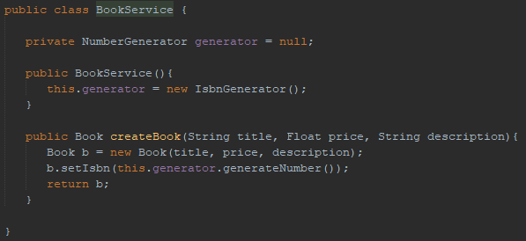

Come possiamo ben vedere, la classe BookService fa utilizzo di un generatore IsbnGenerator: in tal modo, l’accoppiamento è decisamente alto siccome la classe BookService dipende dall’utilizzo di IsbnGenerator. Ciò è un problema, siccome un eventuale cambiamento della classe IsbnGenerator dovrebbe essere riportato anche in BookService. Il problema si capirebbe meglio nel caso si voglia utilizzare un generatore di ISSN invece del generatore di ISBN: si dovrebbe cambiare la classe utilizzata in BookService a causa della dipendenza dovuta dall’alto accoppiamento. Una soluzione riguarda il passaggio di un generatore al costruttore che implementi un’interfaccia comune: se il generatore di ISBN ed il generatore di ISSN implementano entrambi NumberGenerator, il problema è risolto ma c’è comunque dipendenza a causa dell’interfaccia. A questo punto di ricorre all’iniezione.

### 2.9.1: Iniezione tramite @Inject

In un ambiente gestito non è necessario costruire dipendenze, ma è possibile lasciare tale compito al container evitando l’alto accoppiamento. In poche parole, la dependency injection è l’abilità di iniettare bean in un modo che assicuri forte tipizzazione. Con CDI è possibile iniettare qualsiasi risorsa tramite l’annotazione @Inject.

Nel seguente esempio, mostrato nella successiva pagina, il container inietta un oggetto che implementi NumberGenerator: la variabile iniettata viene denominata come injection point. L’annotazione @Inject, quindi, definisce un injection point che viene iniettato durante l’istanziazione del bean.

L’iniezione può avvenire in tre modi differenti: tramite proprietà, tramite metodo setter e tramite costruttore. Nell’esempio utilizzante la @Inject viene mostrata l’iniezione tramite proprietà, quindi nei successivi due esempi vengono mostrati in ordine l’iniezione tramite setter e l’iniezione tramite costruttore.

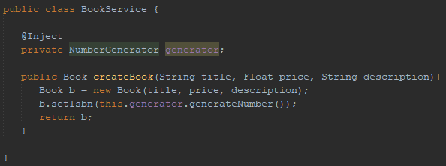

L’iniezione tramite metodo setter funziona nel seguente modo: viene annotato il metodo setter e viene iniettato il parametro passato come argomento. Sostanzialmente, quindi, il container provvederà all’iniezione di un NumberGenerator al metodo setter.

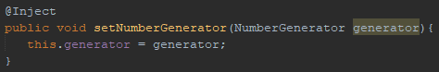

L’iniezione tramite costruttore, invece, permette di iniettare un bean come parametro del costruttore.

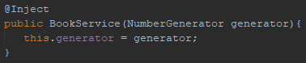

Nei modi appena visti, viene iniettato un oggetto che rappresenta un’implementazione di NumberGenerator: precisamente, però, quale delle tante? Ebbene, è possibile iniettare solo se presente un’unica implementazione dell’interfaccia. L’iniezione, in tal caso, viene anche detta default injection (iniezione di default).

È bene precisare, prima di continuare, il fatto che si possono avere più implementazioni della stessa interfaccia: cambierà il modo con cui viene effettuata l’iniezione (lo vedremo tra poco), ma tra le molteplici implementazioni è possibile specificarne una di default.

Ricapitolando: se esiste un’unica implementazione dell’interfaccia, allora quell’unica implementazione viene detta di default; se esistono molteplici implementazioni dell’interfaccia, una di queste può essere specificata come default. Ovviamente, nel caso si voglia iniettare un’implementazione di default, è necessario specificarlo tramite apposita annotazione. Mostriamo, di seguito, la specifica dell’implementazione di default e come viene effettuata l’iniezione di default.

Specifica dell’implementazione di default:

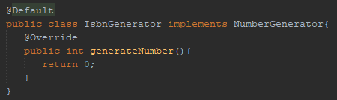

Iniezione dell’implementazione di default:



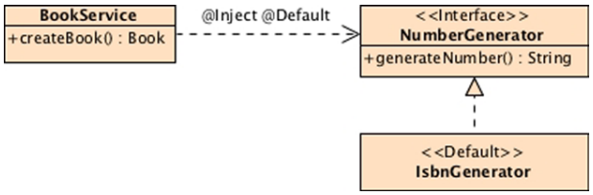

### 2.9.2: Specificare l’implementazione con i Qualificatori

Il controllo della presenza di un’implementazione iniettabile viene fatto a tempo di inizializzazione, quindi viene controllato ogni injection point esistente. Ciò significa che nel caso non esista alcuna implementazione dell’interfaccia, il container ci informerà riguardo la mancanza di essa. Nel caso, invece, esista un’unica implementazione, sarà possibile effettuare l’iniezione tramite l’annotazione @Default.

Discutiamo, ora, nel caso esistano molteplici implementazioni della stessa interfaccia: il container ci informerebbe riguardo la dipendenza ambigua siccome non saprebbe quale implementazione dell’interfaccia scegliere. È possibile specificare quale implementazione si preferisce utilizzare tramite i qualificatori, i quali precisano l’iniezione effettuata.

I qualificatori sono annotazioni che non fanno altro che mantenere la tipizzazione forte. Il seguente schema spiega, in maniera generale, come funzionano i qualificatori:

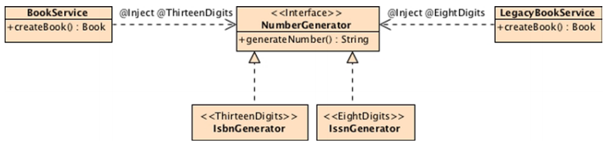

Il qualificatore è un’annotazione definita dal programmatore e specifica un tipo associato ad un’implementazione. È utile, quindi, quando si hanno molteplici implementazioni della stessa interfaccia.

Si supponga di avere due implementazioni dell’interfaccia NumberGenerator: IsbnGenerator e IssnGenerator. Quando si effettua l’iniezione, il container non sa quale delle due implementazioni iniettare. Si specificano, quindi, tanti qualificatori quante sono le implementazioni di quell’interfaccia.

Nel seguente modo viene specificato un qualificatore denominato come ThirteenDigits.

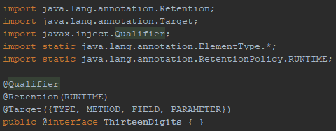

Si specifica, ovviamente, nello stesso modo anche EightDigits.

Il qualificatore ThirteenDigits, alla scelta dell’implementazione da iniettare, suggerirà l’utilizzo di IsbnGenerator, mentre il qualificatore EightDigits suggerirà l’utilizzo di IssnGenerator.

A tal punto, quindi, si specifica che le implementazioni faranno riferimento a tali qualificatori semplicemente utilizzandoli come annotazioni alle classi.

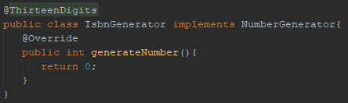

Al momento dell’iniezione, quindi, va specificato quale implementazione iniettare.

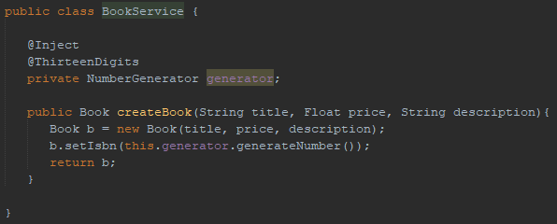

Ecco perché si dice che CDI utilizza forte tipizzazione: è possibile rinominare l’implementazione a proprio piacere, cambiarla o farci quello che si vuole, ma l’injection point non cambierà, assicurando basso accoppiamento. L’utilizzo di molteplici qualificatori, però, rende il codice più complesso e meno leggibile: si ricorre, quindi, ai qualificatori con membri.

È importante, comunque, specificare che una classe può essere comunque contraddistinta da molteplici qualificatori e non solamente da uno. Se una classe è contraddistinta da molteplici qualificatori, allora per essere iniettata dovranno essere utilizzati altrettanti qualificatori.

### 2.9.3: Qualificatori con membri

Ogni volta in cui c’è da scegliere una tra le molteplici implementazioni di un’interfaccia, è necessario l’utilizzo dei qualificatori. Come visto nel capitolo precedente, nel caso si vogliano distinguere molteplici implementazioni sarebbe necessario creare annotazioni extra (ad esempio @TwoDigits, @EightDigits, @TenDigits, @ThirteenDigits), rendendo il codice decisamente meno leggibile. È possibile evitare la creazione di un gran numero di annotazioni tramite i membri, i quali sono parametri che permettono di specificare quale implementazione utilizzare.

La seguente interfaccia NumberDigits permette tramite un membro denominato number di specificare quante cifre utilizza quell’implementazione, quindi le consente di contraddistinguersi dalle altre tramite un semplice parametro.

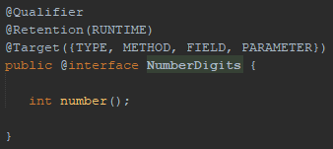

È di semplice utilizzo ed evita che si creino molteplici qualificatori inutilmente, quando poi è possibile utilizzare lo stesso per effettuare una maggiore contraddistinzione tramite dei semplici parametri. In questo esempio viene mostrato l’utilizzo di un solo parametro, ma è bene sapere che è possibile utilizzare quanti parametri si vogliano.

Vediamo ora come viene utilizzata l’annotazione sulla classe per categorizzarla con tale qualificatore.

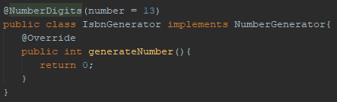

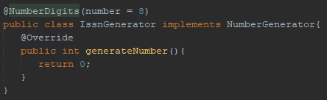

La differenza circa il normale utilizzo è veramente minima, se non semplificata.

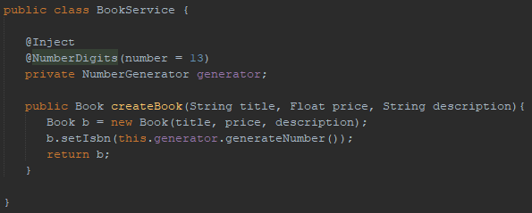

### 2.9.4: Iniezione di tipi primitivi e POJO con i Producers

Nei capitoli precedenti abbiamo visto come iniettare CDI bean in semplici variabili. È, inoltre, possibile iniettare tipi primitivi e POJO: ciò è reso possibile dai producers. Se non fosse per i producers, non sarebbe possibile iniettare classi come Date e String, perché nel package in cui sono situate non è presente il deployment descriptor beans.xml: se beans.xml non è presente, allora CDI non sarà attivo e gli oggetti non saranno trattati come beans; di conseguenza, non saranno nemmeno iniettabili. L’unico modo per iniettare tali oggetti è tramite l’utilizzo dei producers.

Viene stabilita, innanzitutto, una classe che produca risorse associate ad un qualificatore. Nel seguente esempio, la classe NumberProducer dichiara due variabili private ed un metodo contrassegnati dai qualificatori. I qualificatori utilizzati per “differenziare” tali variabili o metodi devono essere vuoti, quindi devono essere interfacce che non forniscano metodi. Sono qualificatori vuoti, atti solamente a differenziare la risorsa. In tal caso, se si inietta una stringa utilizzando l’annotazione @ThirteenDigits, si inietterà l’apposita risorsa stringa contrassegnata con tale annotazione nel momento della dichiarazione, quindi in questo caso verrà iniettato prefix13digits.

Notiamo che la stessa annotazione può essere utilizzata per la dichiarazione di molteplici risorse, quindi quale verrà iniettata? Ebbene, si inietterà la risorsa che corrisponderà al tipo richiesto: se si richiede l’iniezione di una stringa con annotazione @ThirteenDigits, allora si otterrà la stringa dichiarata con tale annotazione. Come detto, però, l’iniezione di tipi primitivi è resa possibile tramite producers, quindi si utilizza anche l’annotazione @Produces, oltre all’annotazione per distinguere la risorsa.

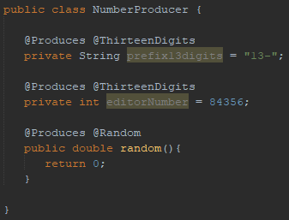

Vediamo ora la classe IsbnGenerator che, a differenza dei precedenti esempi, conterrà variabili di istanza che verranno iniettate al momento dell’istanziazione: tali variabili sono tipi primitivi, quindi vengono iniettati grazie ai producers. Ovviamente, al momento dell’iniezione, per capire a quale stringa/intero/ecc si fa riferimento, si specifica il qualificatore che annota l’oggetto da iniettare al momento della sua dichiarazione.

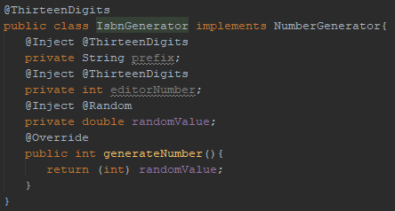

## 2.10: Contesto (scope) e annotazioni

Ogni CDI Bean ha un ciclo di vita rilegato ad un determinato contesto. In CDI, un bean è legato e rimane in tale contesto finchè non viene distrutto dal container. Non esiste alcun modo per rimuovere manualmente un bean dal contesto: può esser rimosso solamente dal container. CDI definisce alcuni contesti (detti anche scope), i quali vediamo di seguito:

* Application scope (@ApplicationScoped): si estende per tutta la durata dell’applicazione. Il bean da utilizzare viene creato una sola volta durante l’intera applicazione e viene eliminato dal container quando l’applicazione si conclude. Questo scope è utile per le classi “helper”, cioè per oggetti che conservano dati condivisi dall’intera applicazione;
* Session scope (@SessionScoped): si estende tra diverse richieste http o tra diversi metodi utilizzati per la sessione di un singolo utente. Il bean da utilizzare viene creato per la sessione HTTP e viene eliminato quando la sessione scade. Utile, appunto, per oggetti che necessitano di essere nella sessione, come le credenziali di login;
* Request scope (@RequestScoped): corrisponde ad una singola richiesta HTTP o ad una singola invocazione di un metodo. Il bean da utilizzare viene creato per la durata dell’invocazione del metodo e viene eliminato quando l’invocazione si conclude. Viene utilizzato quando i bean hanno necessità di esistere per la durata di una request HTTP;
* Conversation Scope (@ConversationScoped): si estende tra diverse invocazioni di metodi, precisamente da una determinata invocazione ad un’altra (vengono dette starting ed ending point);
* Dependent pseudo-scope (@Dependent): un bean viene creato ogni volta che viene iniettato e il suo riferimento viene rimosso quando il target dell’iniezione viene rimosso. Questo è lo scope di default per CDI.

Vediamo un semplice esempio nel quale viene applicata l’annotazione per il contesto:

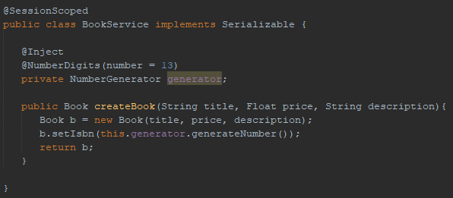

Va data, però, particolare attenzione al Conversation Scope, siccome viene utilizzato tramite uno starting point e un ending point: si inietta un oggetto Conversation tramite semplice @Inject, il quale verrà utilizzato per eseguire i metodi definiti nell’intervallo dei due punti, i quali sono definiti tramite appositi metodi begin() ed end() di tale oggetto iniettato.

## 2.11: Uso degli Interceptor

Gli interceptor permettono di aggiungere funzionalità ai nostri CDI bean: quando un client invoca un metodo su un CDI bean, su un EJB, ecc, il container intercetta la chiamata al metodo ed esegue l’interceptor, quindi le funzionalità aggiuntive, prima dell’esecuzione dell’invocazione.

Esistono quattro tipi di interceptor:

* Constructor-level interceptor (@AroundConstruct): interceptor eseguito all’utilizzo del costruttore della classe target;
* Method-level interceptor (@AroundInvoke): interceptor eseguito all’utilizzo di un metodo della classe target;
* Timeout method interceptor (@AroundTimeout): interceptor che si interpongono tra metodi di timeout;
* Life-cycle callback interceptor (@PostConstruct e @PreDestroy): interceptor che si interpongono tra gli eventi del ciclo di vita del bean target.

È bene sapere che gli interceptor hanno un proprio scope, quindi vengono a loro volta suddivisi in tre categorie circa il loro utilizzo:

* Target class interceptor: l’interceptor è disponibile e viene eseguito solo nella classe in cui è dichiarato, quindi solamente nella classe target (quindi lo scope è locale per la classe in cui l’interceptor è dichiarato);
* Class interceptor: l’interceptor viene isolato in una classe di supporto e viene utilizzato da altre classi specificando la classe di supporto in apposita annotazione (quindi lo scope è locale ed esterno alla classe in cui l’interceptor è dichiarato);
* Life-Cycle interceptor: riguarda i callback del ciclo di vita dei bean. Il callback viene visto come interceptor (effettivamente un callback è un interceptor) e viene richiamato nel momento adatto nel ciclo di vita del bean. Tali interceptor sono, però, isolati in una classe di supporto.

Se non fosse ancora chiaro, gli interceptor non sono altro che metodi eseguibili in determinati situazioni o eventi: come visto, possono essere eseguiti prima dell’esecuzione del costruttore, prima dell’invocazione di un metodo, durante il ciclo di vita, ecc.

I metodi candidati ad essere interceptor devono rispettare le seguenti regole:

* Il metodo non deve essere static o final;
* Il metodo deve avere un parametro InvocationContext e deve ritornare Object e non una precisa classe (è possibile non ritornare nulla, rendendo il metodo void);
* Il metodo deve poter lanciare una checked exception.

Vediamo ora un esempio di target class interceptor: viene specificato un method-level interceptor, il quale verrà eseguito prima di ogni esecuzione di ogni chiamata a metodo appartenente alla classe in cui tale interceptor è dichiarato.

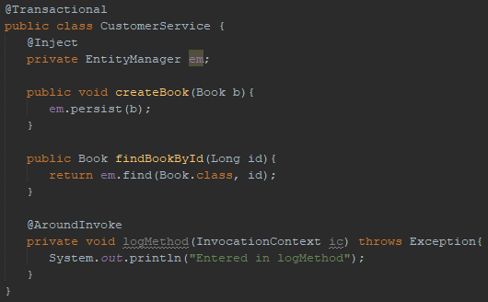

Vediamo ora un esempio di class interceptor.

[DA CONTINUARE]